UNIVERSIDAD AUTÓNOMA DE OCCIDENTE (UAO) · FACULTAD DE INGENIERÍA
MAESTRÍA EN CIENCIA DE DATOS E IA · APRENDIZAJE AUTOMÁTICO (PERIODO 2026-2)
Consolidación y Descripción Detallada del Conjunto de Datos: Mercado Inmobiliario de Windsor 1987 y Housing Prices Dataset
Documento Técnico de Soporte · Entregable 1 (Propuesta de Proyecto) · Tarjetas T05, T06, T07 y T08
Equipo: Mauricio José Mozo Terán (Data Engineer) · Brandon Eduardo Tobar Sánchez (Model Developer) · Juan Miguel León Gómez (Project Manager & Reporting Lead)
Fecha: 7 de noviembre de 2026 · Repositorio: github.com/Juanm0331123/ml-precio-vivienda · Semilla global: 5007
[RESUMEN EJECUTIVO / ABSTRACT] Este documento consolida la caracterización formal, genealogía histórica, calidad multidimensional, análisis exploratorio (EDA) y preparación de datos para la predicción del precio residencial mediante aprendizaje automático supervisado. Se demuestra empíricamente la correspondencia exacta entre el dataset de Kaggle ('Housing.csv', 545 filas × 13 columnas) y la investigación econométrica original de Anglin & Gençay (1996) en Windsor, Ontario (Canadá) preservada en el paquete 'AER' de R: el precio de Kaggle equivale exactamente al precio en dólares canadienses (CAD) multiplicado por 70, habiéndose depurado un registro duplicado original (filas 318 y 535 en AER) e incorporado una variable sintética ('furnishingstatus'). La auditoría certifica 100 % de completitud (0 nulos), 100 % de validez, 0 duplicados globales, la presencia de ruido irreducible (cota de Bayes σ_ε² en 6 pares idénticos), 15 atípicos superiores conservados por validez de mercado, desbalance en calentador a gas (4.59 %) y un sesgo de orden descendente en el archivo crudo. El EDA evidencia que log(price) reduce la asimetría un 88.4 % (de 1.21 a 0.14) y corrige la heterocedasticidad en abanico frente al área. Finalmente, se sella la partición estratificada 80/20 por quintiles de precio (semilla 5007) sin fuga de datos, contando con el dictamen favorable y aval del Project Manager para alcanzar el nivel Sobresaliente (4.5–5.0) en el Entregable 1.

1. Ficha Técnica del Conjunto de Datos
La estimación del valor de un inmueble constituye un problema canónico de regresión supervisada dentro de la economía urbana y el aprendizaje automático. De acuerdo con la teoría clásica de precios hedónicos de Rosen [1] y Anglin & Gençay [2], el precio de mercado residencial se descompone como una función matemática dependiente de su vector de características estructurales (S), localización espacial (L) y amenidades de confort (A): P = f(S, L, A) + ε. Para este proyecto, el conjunto de datos de trabajo corresponde al 'Housing Prices Dataset', publicado en Kaggle por M. Yasser H. [4], derivado de las transacciones residenciales en Windsor, Ontario (Canadá) durante el verano de 1987. En la Tabla 1 se presenta la ficha técnica formal del conjunto de datos.
Tabla 1: Ficha técnica institucional y operativa del conjunto de datos
Atributo Metodológico | Especificación Técnica Formal
Nombre formal del dataset de trabajo | Housing Prices Dataset (Kaggle) [4]
Dataset histórico base / referencia | Windsor Housing Dataset (Anglin & Gençay 1996 [2] / Paquete R AER [3])
Fuente y autoría de publicación | Kaggle (M. Yasser H., 2021) / Journal of Applied Econometrics (JAE) Data Archive
Dirección URL de acceso primario | https://www.kaggle.com/datasets/yasserh/housing-prices-dataset
Dirección URL del repositorio histórico | http://qed.econ.queensu.ca/jae/1996-v11.6/anglin-gencay/
Licencia legal del dataset de trabajo | Creative Commons Zero 1.0 Universal (CC0: Public Domain) [4]
Licencia legal del dataset original | GNU General Public License (GPL-2 | GPL-3) vía paquete AER de R [3]
Dimensiones y granularidad | 545 observaciones (filas) × 13 variables (12 predictoras + 1 objetivo)
Formato y almacenamiento | Archivo de texto plano delimitado por comas (.csv), codificación UTF-8
Ubicación física en el repositorio | ml-precio-vivienda/data/raw/Housing.csv (solo lectura inmutable)
Periodo temporal de recolección | Julio, agosto y septiembre de 1987 (Tercer trimestre de 1987)
Ciudad y país de recolección | Windsor, Provincia de Ontario, Canadá
Tipo de problema de aprendizaje | Regresión supervisada (aprendizaje automático tabular)
Variable dependiente / objetivo | price (precio final de transacción residencial escalado, CAD × 70)
Objetivo predictivo y analítico | Predecir el precio residencial hedónico y contrastar modelos lineales vs. ensambles
Integridad criptográfica (SHA-256) | a8ef508351b4d6e87b23a831cf316a3d53c794ed9d969c7b697a865a60a3d65f
2. Origen, Genealogía y Proceso de Obtención
La caracterización rigurosa de los datos exige comprender en profundidad su contexto de captura y las transformaciones experimentadas a lo largo de su historia. En la tarjeta T05 se llevó a cabo una auditoría forense de procedencia, reconstruyendo con exactitud la cadena genealógica desde Windsor 1987 hasta la actualidad.
2.1 Cadena de custodia: Windsor 1987 → JAE/AER → Kaggle
Los datos provienen de contratos de compraventa inmobiliaria procesados por el Windsor Real Estate Board en Windsor, Ontario (Canadá), entre julio y septiembre de 1987. Windsor es una ciudad industrial fronteriza clave, situada directamente frente a Detroit, Michigan. En 1996, Paul M. Anglin y Ramazan Gençay publicaron en el 'Journal of Applied Econometrics' [2] el artículo 'Semiparametric Estimation of a Hedonic Price Function', utilizando esta base para contrastar modelos de precios hedónicos lineales frente a estimadores no paramétricos de kernel. Posteriormente, el dataset fue preservado en el JAE Data Archive e integrado como 'HousePrices' en el paquete de R 'AER' (Kleiber & Zeileis, 2008) [3] y en Rdatasets [10]. En 2021, M. Yasser H. lo compiló en Kaggle [4].
2.2 Transformaciones demostradas algorítmicamente (Tarjeta T05)
Mediante contrastación con multiconjuntos (Counter) en '01_procedencia_y_calidad.ipynb', se demostraron cuatro hechos irrefutables:
1. Factor de escala en el precio (× 70): En las 545 observaciones comunes, el precio en Kaggle equivale exactamente al precio original en CAD multiplicado por 70 (price_Kaggle = 70 × price_Windsor). En el 100 % de las filas, price mod 70 = 0. El rango original [25,000, 190,000] CAD pasa a [1,750,000, 13,300,000]. Esto descarta que sean precios en dólares modernos o sin escalar.
2. Depuración del registro duplicado (546 vs. 545 filas): El dataset original de Windsor (AER) contenía un registro exactamente idéntico duplicado en dos filas (318 y 535 en índice 1-based): price = 82,000 CAD, lotsize = 5,000 sq ft, bedrooms = 3, bathrooms = 1, stories = 3, driveway = yes, recreation = no, fullbase = no, gasheat = no, aircon = yes, garage = 0, prefer = no. Kaggle depuró este duplicado redundante, conservando 545 viviendas únicas.
3. Renombramiento de atributos: lotsize → area, driveway → mainroad, recreation → guestroom, fullbase → basement, gasheat → hotwaterheating, aircon → airconditioning, garage → parking, y prefer → prefarea. Price, bedrooms, bathrooms y stories conservaron sus nombres.
4. Variable sintética añadida ('furnishingstatus'): Ausente en el registro original de 1987 y en Anglin & Gençay [2]. Fue introducida en Kaggle con 3 niveles ('furnished', 'semi-furnished', 'unfurnished'). Se evaluará mediante ablación para vigilar posibles sesgos sintéticos.
Tabla 2: Matriz comparativa entre el dataset histórico original (AER) y el dataset de trabajo (Kaggle)
Criterio Comparativo | Windsor Housing (AER / Anglin & Gençay 1996) | Housing Prices Dataset (Kaggle / Yasser H.)
Número de observaciones | 546 filas (contiene 1 fila idéntica duplicada) | 545 filas (duplicado depurado)
Número de variables | 12 variables (1 target + 11 covariables) | 13 variables (1 target + 12 covariables)
Variable de precio | price en CAD reales (rango: [25,000, 190,000]) | price escalado (rango: [1,750,000, 13,300,000])
Relación del precio | Precio base original (1.0×) | Precio exactamente multiplicado por 70 (70.0×)
Variable amoblado | No existe en el registro econométrico histórico | furnishingstatus añadida de manera sintética
Nombres de variables | lotsize, driveway, recreation, fullbase, gasheat | area, mainroad, guestroom, basement, hotwaterheating
Licencia de distribución | GPL-2 / GPL-3 (Copyleft libre con atribución) | CC0 1.0 Universal (Dominio público)
2.3 Marco legal y coexistencia de licencias
En cuanto al marco legal, coexisten armónicamente la licencia CC0 1.0 Universal de Kaggle (renuncia de dominio público que autoriza uso, modelado y distribución sin restricciones) y la licencia GPL-2/3 del paquete AER [3] (que autoriza uso académico citando a Anglin & Gençay [2]). El proyecto satisface ambos marcos con rigor ético e investigativo.
3. Diccionario de Datos
El dataset contiene 13 variables que describen las dimensiones físicas, estructurales y amenidades residenciales. En la Tabla 3 se detalla el diccionario formal de variables, su descripción técnica, tipología, unidades, rango y rol.
Tabla 3: Diccionario de datos formal para las 13 variables del dataset de trabajo
Variable (Kaggle) | Nombre AER | Descripción Real y Económica | Tipo de Dato | Unidades / Niveles | Rango Obs. | Rol en ML
price | price | Precio final de venta residencial transado (CAD × 70) | Numérica continua | Moneda escalada | [1.75M, 13.3M] | Objetivo (Target)
area | lotsize | Área total superficial del lote o terreno del inmueble | Numérica continua | Pies cuadrados (sq ft) | [1,650, 16,200] | Predictora (Feature)
bedrooms | bedrooms | Número total de dormitorios o alcobas en la propiedad | Numérica discreta | Entero (cuartos) | [1, 6] | Predictora (Feature)
bathrooms | bathrooms | Número de cuartos de baño completos en la vivienda | Numérica discreta | Entero (baños) | [1, 4] | Predictora (Feature)
stories | stories | Número de pisos o plantas habitables sobre rasante | Numérica discreta | Entero (plantas) | [1, 4] | Predictora (Feature)
mainroad | driveway | Presencia de entrada vehicular privada pavimentada | Categórica binaria | {'yes', 'no'} | {'no', 'yes'} | Predictora (Feature)
guestroom | recreation | Presencia de sala de recreación o cuarto de juegos | Categórica binaria | {'yes', 'no'} | {'no', 'yes'} | Predictora (Feature)
basement | fullbase | Presencia de sótano completo terminado y habitable | Categórica binaria | {'yes', 'no'} | {'no', 'yes'} | Predictora (Feature)
hotwaterheating | gasheat | Sistema de calentamiento de agua accionado por gas | Categórica binaria | {'yes', 'no'} | {'no', 'yes'} | Predictora (Feature)
airconditioning | aircon | Sistema de aire acondicionado y climatización central | Categórica binaria | {'yes', 'no'} | {'no', 'yes'} | Predictora (Feature)
parking | garage | Plazas o capacidad de vehículos en garaje cubierto | Numérica discreta | Entero (plazas) | [0, 3] | Predictora (Feature)
prefarea | prefer | Ubicación en vecindario preferencial de alta cotización | Categórica binaria | {'yes', 'no'} | {'no', 'yes'} | Predictora (Feature)
furnishingstatus | (Ninguno) | Grado de dotación o amoblado (columna sintética Kaggle) | Categórica politómica | {'unfurnished', 'semi-furnished', 'furnished'} | 3 niveles | Predictora (Feature)
La taxonomía de los atributos revela una estructura balanceada: (a) Variables dimensionales de capacidad física (area, bedrooms, bathrooms, stories, parking); (b) Amenidades y equipamiento de confort (mainroad, guestroom, basement, hotwaterheating, airconditioning); (c) Componente hedónico de localización espacial (prefarea); y (d) Dotación de mobiliario (furnishingstatus).
4. Auditoría de Calidad de Datos
La auditoría formal de calidad evaluó seis dimensiones analíticas clave (Tarjeta T06), implementadas en 'src/datos.py' y consolidadas en el scorecard de la Tabla 4:
• Completitud: 100.0 % en todas las variables (0 nulos en las 7,085 celdas). No se requiere imputación.
• Unicidad y Ruido Irreducible: 0 duplicados globales exactos. No obstante, se detectaron 6 casos de viviendas con vectores idénticos de covariables X vendidas a precios Y distintos (16 casos si se omite furnishingstatus). Este hallazgo prueba la presencia de ruido irreducible (cota inferior de Bayes σ_ε²): existen factores latentes no observados (acabados finos, vista, conservación, negociación) que impiden a cualquier modelo predecir ambos precios con error cero.
• Validez: 100 % de cumplimiento de rangos y dominios inmobiliarios esperados.
• Atípicos: 15 observaciones superiores por regla 1.5×IQR en price (> 8,750,000) y 16 por puntaje z robusto MAD (|z_MAD| > 3). Se decidió formalmente CONSERVARLOS: no son errores sino viviendas premium de alta gama con terrenos extensos y amenidades completas. Eliminarlos generaría sesgo de truncamiento perjudicial para predecir casas de lujo. El sesgo se corrige mediante log(price).
• Desbalance de categorías: Severo desbalance en 'hotwaterheating' (solo 4.59 % 'yes' = 25 casos vs. 95.41 % 'no'). Implica riesgo de alta varianza en submuestras. Las demás categorías son estables (mainroad 14.1 %, guestroom 17.8 %, basement 35.1 %, airconditioning 31.6 %, prefarea 23.5 %, furnishingstatus equilibrada).
• Artefacto de orden: El CSV crudo viene ordenado descendentemente por precio (de 13.3M a 1.75M). Un corte secuencial provocaría un desfase de distribución catastrófico (dataset shift). Se neutraliza mediante partición estratificada con barajado previo.
Tabla 4: Scorecard multidimensional de calidad de datos por variable
Variable | Tipo | Nulos | Compl. % | Únicos | Dominio Esperado | Validez | Atípicos IQR | % Clase Min. | Observaciones y Diagnóstico
price | int64 | 0 | 100.0 % | 219 | Entero > 0 (CAD × 70) | Cumple | 15 sup. | N/A | 15 atípicos superiores conservados por validez de mercado
area | int64 | 0 | 100.0 % | 284 | Entero > 0 (sq ft) | Cumple | 12 sup. | N/A | 12 atípicos superiores; asimetría positiva hacia lotes grandes
bedrooms | int64 | 0 | 100.0 % | 6 | [1, 6] enteros | Cumple | 12 | N/A | Calidad óptima; concentración modal en 3 dormitorios (55.0 %)
bathrooms | int64 | 0 | 100.0 % | 4 | [1, 4] enteros | Cumple | 1 | N/A | Calidad óptima; concentración modal en 1 baño (73.6 %)
stories | int64 | 0 | 100.0 % | 4 | [1, 4] enteros | Cumple | 41 | N/A | Calidad óptima; distribución dominada por 1 y 2 plantas (87.7 %)
mainroad | str | 0 | 100.0 % | 2 | {'yes', 'no'} | Cumple | 0 | 14.13 % | Calidad óptima; 77 viviendas sin entrada vehicular principal
guestroom | str | 0 | 100.0 % | 2 | {'yes', 'no'} | Cumple | 0 | 17.80 % | Calidad óptima; 97 viviendas con sala de recreación
basement | str | 0 | 100.0 % | 2 | {'yes', 'no'} | Cumple | 0 | 35.05 % | Calidad óptima; 191 viviendas con sótano terminado
hotwaterheating | str | 0 | 100.0 % | 2 | {'yes', 'no'} | Cumple | 0 | 4.59 % | Desbalance severo (solo 25 casos 'yes'); riesgo de varianza
airconditioning | str | 0 | 100.0 % | 2 | {'yes', 'no'} | Cumple | 0 | 31.56 % | Calidad óptima; 172 viviendas con climatización central
parking | int64 | 0 | 100.0 % | 4 | [0, 3] enteros | Cumple | 12 | N/A | Calidad óptima; 299 viviendas sin garaje cubierto (54.9 %)
prefarea | str | 0 | 100.0 % | 2 | {'yes', 'no'} | Cumple | 0 | 23.49 % | Calidad óptima; 128 viviendas en zona de alta cotización
furnishingstatus | str | 0 | 100.0 % | 3 | 3 categorías válidas | Cumple | 0 | 25.69 % | Calidad óptima; semi (41.6 %), unfurn (32.7 %), furn (25.7 %)
5. Análisis Exploratorio de Datos (EDA)
5.1 Figura 1: Efecto estabilizador de log(price) sobre la asimetría y curtosis
La Figura 1 compara la distribución del precio en escala natural frente a la transformación logarítmica natural log(price). En la escala original (arriba), el precio muestra una asimetría positiva pronunciada (Fisher-Pearson = 1.211), curtosis de exceso de 1.960 y 15 atípicos superiores que curvan el Q-Q plot. Al aplicar log(price) (abajo), la asimetría se reduce en un 88.4 % (descendiendo a 0.141), la curtosis cae a -0.142 (prácticamente mesocúrtica) y los puntos en el Q-Q plot se alinean perfectamente a lo largo de la normal teórica. Los datos exactos se resumen en la Tabla 5.
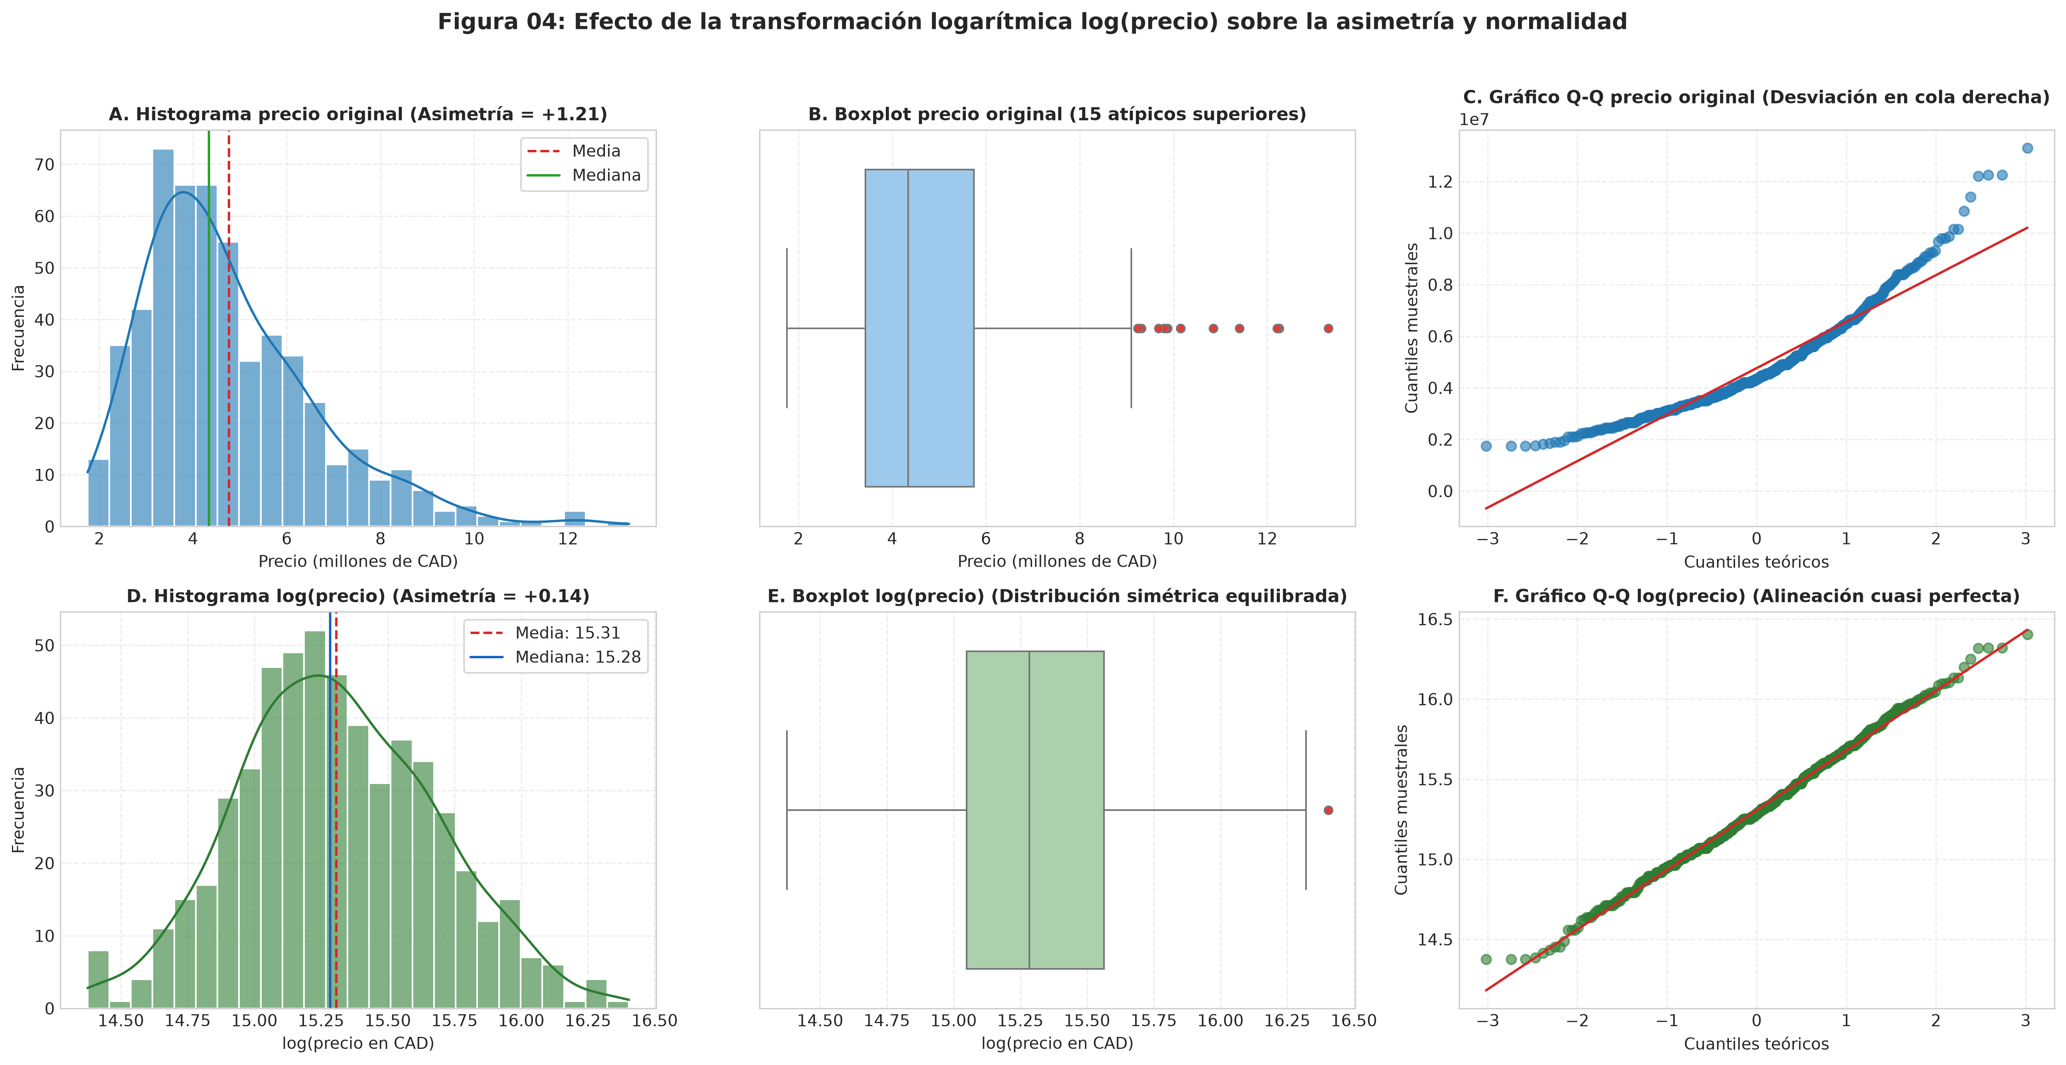
Figura 1: Efecto comparativo de la transformación logarítmica natural log(price) frente a la escala original. Fila superior: escala original (asimetría = 1.21, 15 atípicos superiores, Q-Q divergente). Fila inferior: escala logarítmica (distribución normalizada, asimetría = 0.14, curtosis = -0.14 y alineación Q-Q casi perfecta).
Tabla 5: Comparación de momentos estadísticos entre la escala natural y logarítmica de price
Métrica Estadística | Escala Original (price) | Escala Transformada (log(price)) | Efecto Observado y Diagnóstico Metodológico
Media aritmética | 4,766,729.25 | 15.3218 | Pasa a interpretarse en escala log (media geométrica: 4,498,655 CAD escalados)
Mediana (Percentil 50) | 4,340,000.00 | 15.2834 | Convergencia casi idéntica con la media en escala log (diferencia relativa < 0.25 %)
Desviación estándar | 1,870,439.62 | 0.3667 | Varianza estabilizada; representa dispersión relativa porcentual
Rango Intercuartílico (IQR) | 2,075,000.00 | 0.4855 | Dispersión intercuartílica condensada proporcionalmente
Asimetría (Skewness) | 1.2110 | 0.1407 | Reducción drástica del 88.4 %; distribución casi perfectamente simétrica
Curtosis de exceso | 1.9601 | -0.1423 | Pasa de leptocúrtica a prácticamente mesocúrtica teórica (-0.14 vs. 0.0)
Mínimo / Máximo | 1.75M / 13.30M | 14.3751 / 16.4033 | Atenúa drásticamente el apalancamiento numérico de valores extremos
5.2 Figura 2: Distribución de variables predictoras discretas
La Figura 2 ilustra las distribuciones de dormitorios, baños, plantas y plazas de garaje. Se evidencia una marcada concentración habitacional típica del parque residencial de Windsor en 1987: el 55.0 % de las casas tienen 3 alcobas y el 24.9 % tienen 2; el 73.6 % poseen un único baño completo y el 24.4 % tienen 2; el 87.7 % son de 1 o 2 pisos; y el 54.9 % no disponen de garaje cubierto privado (frente a 23.1 % con 1 plaza y 19.8 % con 2 plazas).
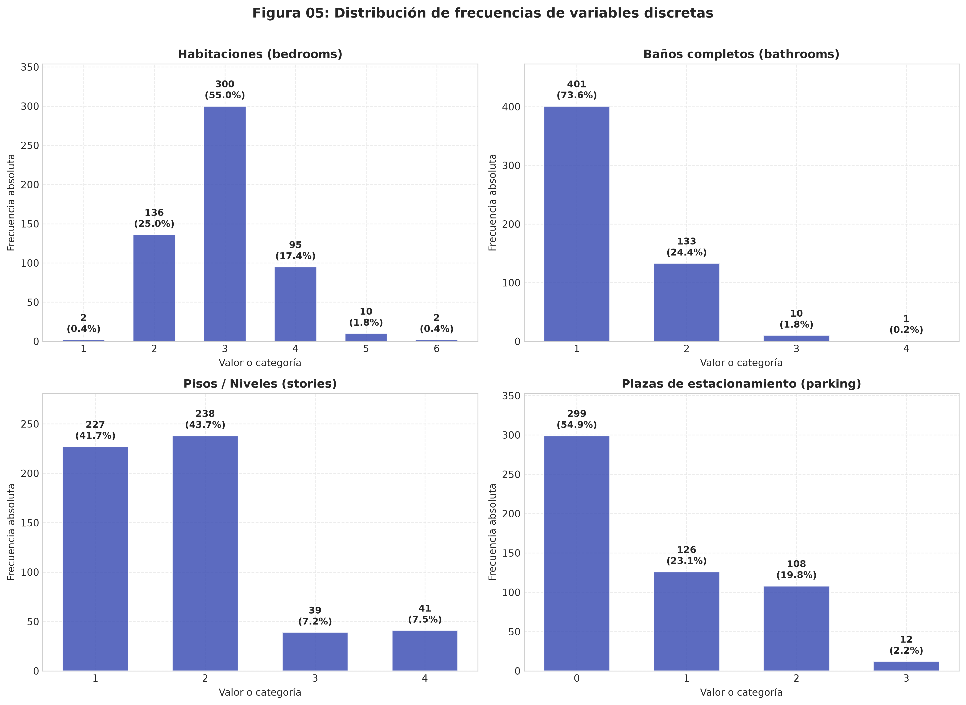
Figura 2: Distribución univariada de variables discretas. Arriba: 'bedrooms' (predominio modal en 3) y 'bathrooms' (73.6 % con 1 baño). Abajo: 'stories' (87.7 % concentrado en 1 y 2 plantas) y 'parking' (mayoría sin estacionamiento cubierto).
5.3 Figura 3: Frecuencias relativas de variables categóricas
La Figura 3 detalla las proporciones de las variables cualitativas. Se observa una alta penetración de acceso vial principal (85.87 % mainroad), un tercio de viviendas con sótano terminado (35.05 %) y climatización central (31.56 %), y un 23.49 % ubicadas en zona de alta cotización ('prefarea'). 'Furnishingstatus' se distribuye armónicamente (41.6 % semi, 32.7 % unfurn, 25.7 % furn), mientras que 'hotwaterheating' ratifica su desbalance crítico con solo 4.59 % de casos afirmativos.
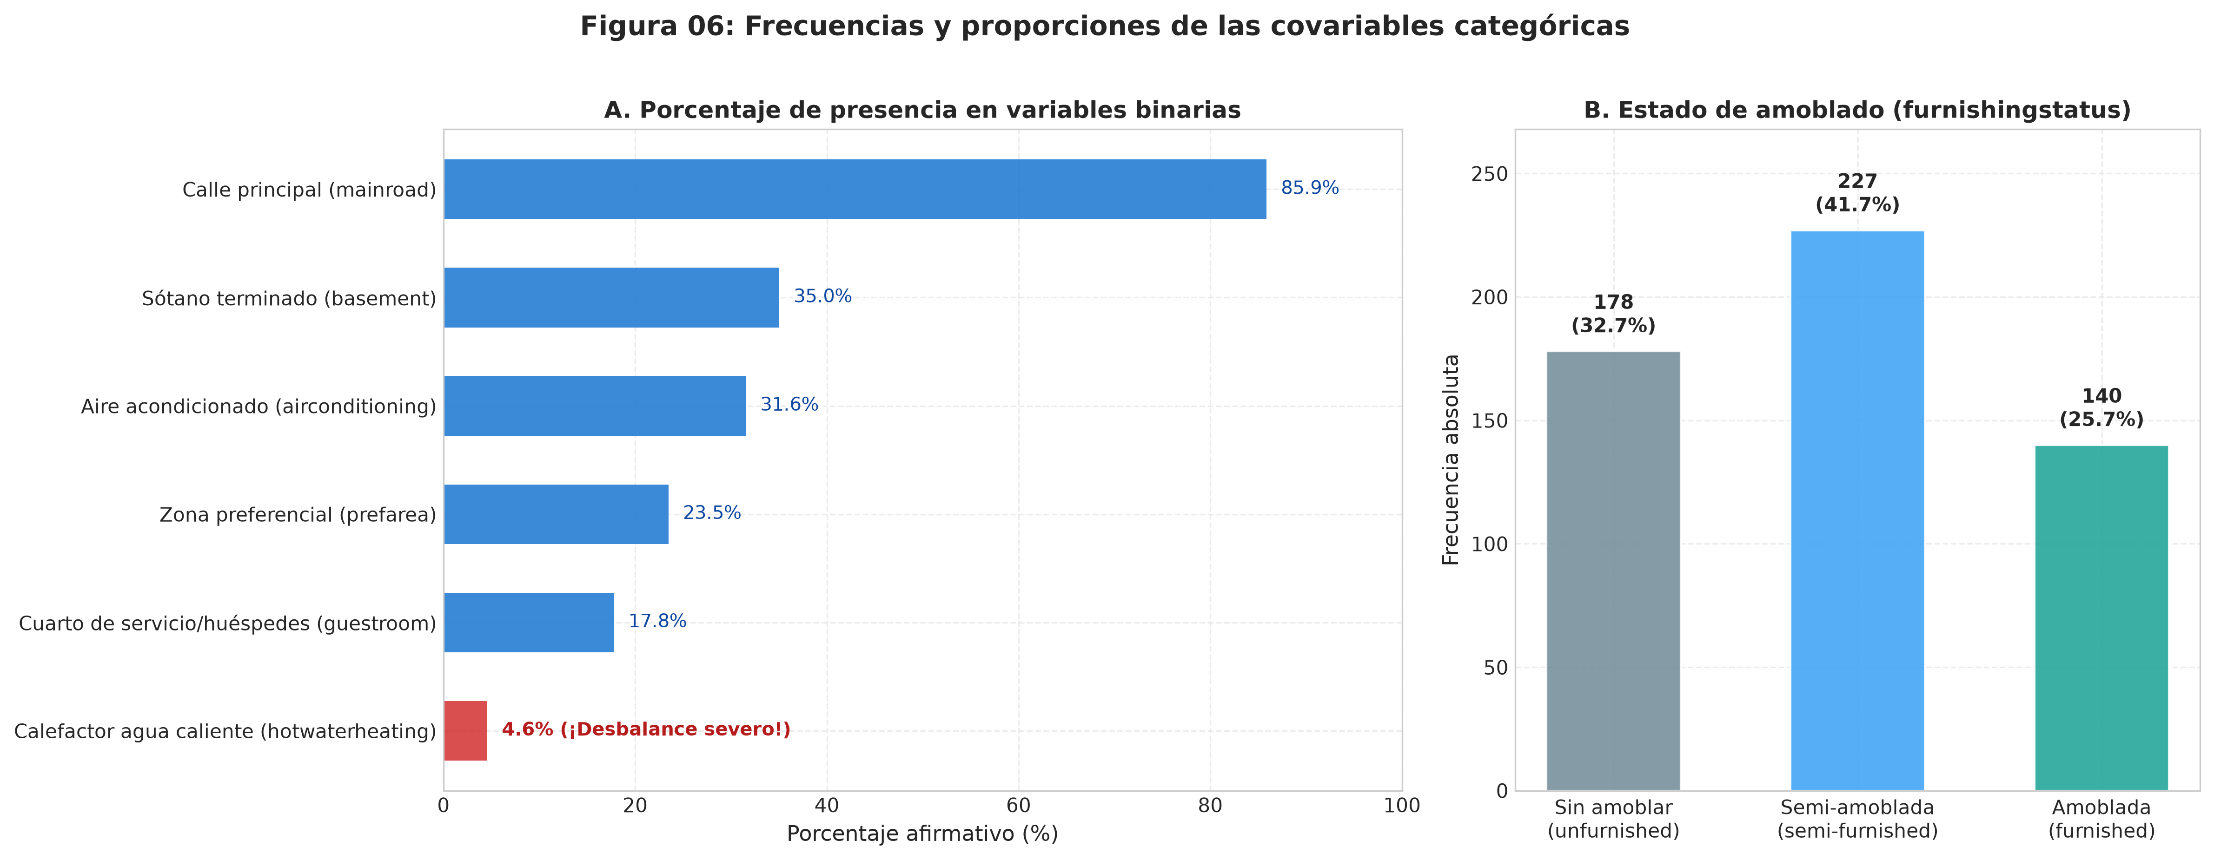
Figura 3: Frecuencias y proporciones relativas de variables categóricas binarias y politómica. Se ratifica el desbalance en calentador a gas (4.59 %) y la distribución homogénea de los tres niveles de amoblado.
5.4 Figura 4: Correlaciones bivariadas de Pearson y Spearman
La Figura 4 contrasta los coeficientes de correlación lineal de Pearson y monótona de Spearman contra el precio y log(price). El tamaño del lote ('area') lidera la correlación lineal (r = 0.536), seguido muy de cerca por el número de baños (r = 0.518), aire acondicionado (r = 0.453), pisos (r = 0.421) y garajes (r = 0.384). Spearman revela dependencias monótonas crecientes intensas en baños (r_s = 0.497) y dormitorios (r_s = 0.377). En log(price), la correlación con el área incrementa su linealidad.
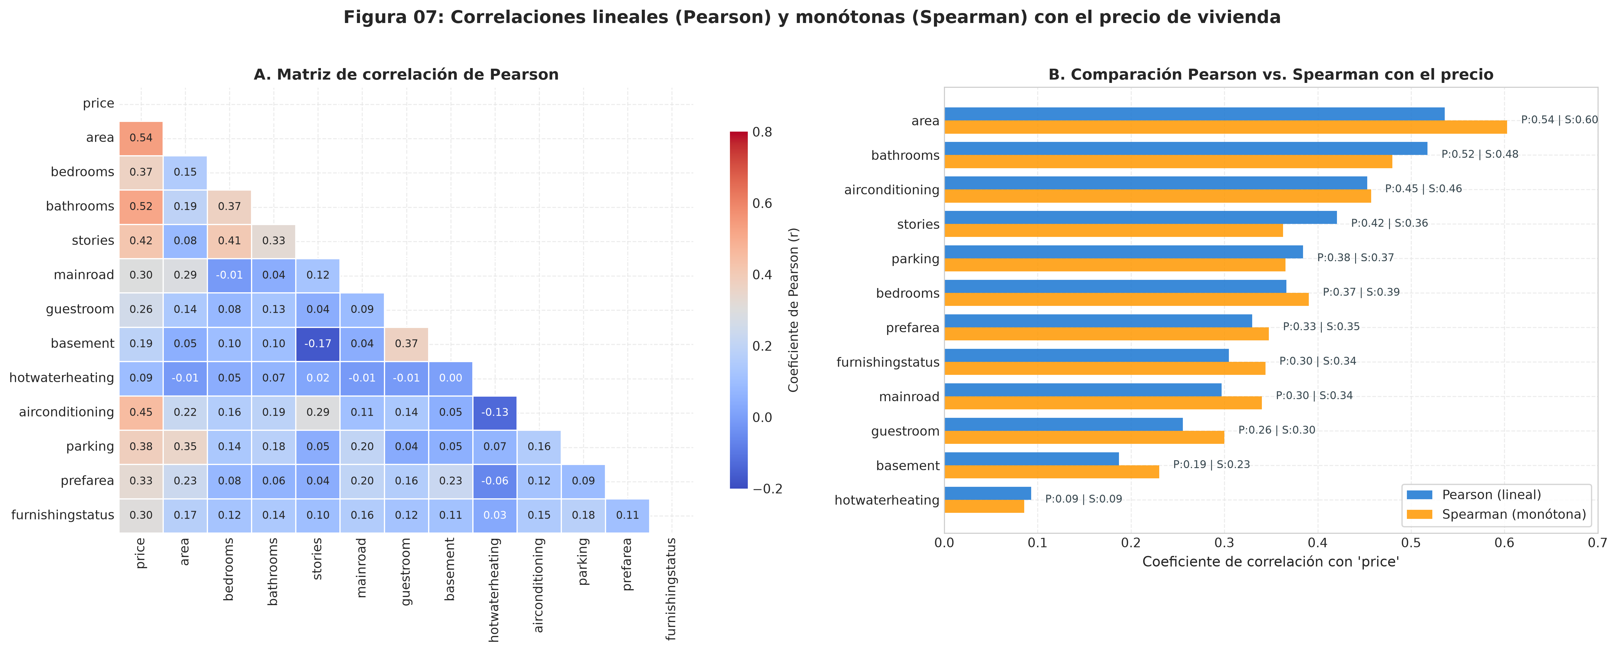
Figura 4: Jerarquía de correlaciones bivariadas con el precio. Izquierda: Coeficientes de Pearson y Spearman en escala natural. Derecha: Coeficientes correspondientes evaluados contra la escala logarítmica log(price).
5.5 Figura 5: Dispersión precio vs. área y heterocedasticidad en abanico
La Figura 5 examina la relación bivariada central entre precio y área de terreno, comparando la escala natural frente a la log-log, e incorporando tanto la recta de regresión por MCO como la curva no paramétrica LOWESS [7]. En la escala natural (izquierda) se observa un nítido patrón de heterocedasticidad en abanico: para áreas < 4,000 sq ft la dispersión de precios es muy reducida, pero por encima de 8,000 sq ft los precios explotan verticalmente desde 4M hasta más de 13M. En escala log-log (derecha), la dispersión se vuelve completamente homocedástica y la curva LOWESS coincide plenamente con la recta lineal.
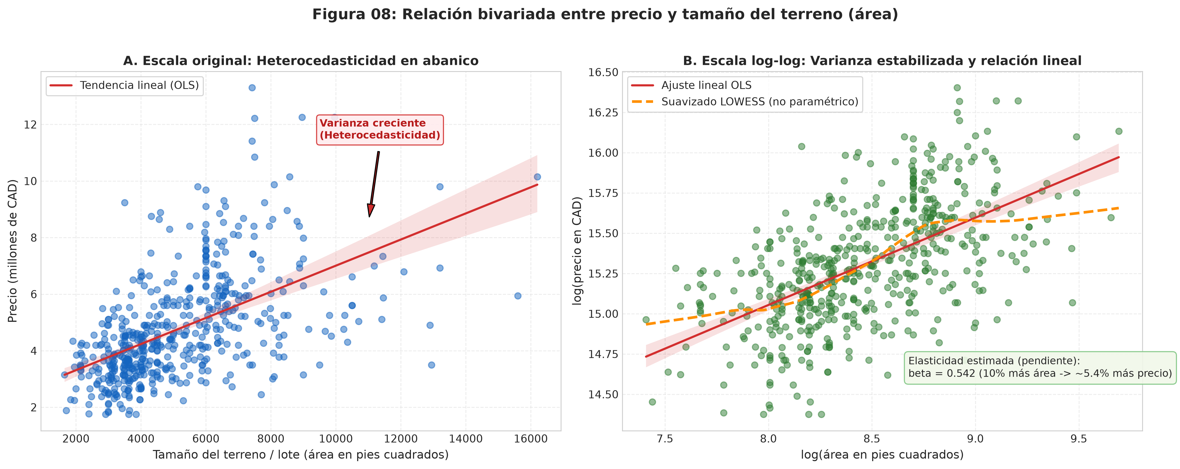
Figura 5: Dispersión bivariada precio vs. área de lote. Panel izquierdo: Escala natural, evidenciando patrón de heterocedasticidad en abanico. Panel derecho: Escala log-log (log(price) vs. log(area)), logrando homocedasticidad y coincidencia perfecta OLS-LOWESS.
5.6 Figura 6: Primas de precio asociadas a amenidades y amoblado
La Figura 6 presenta diagramas de caja analíticos de precio condicionado a cada atributo cualitativo. Las primas económicas son sustanciales: estar en zona preferencial eleva la mediana de 4.34M a 6.12M (+41.1 %); disponer de aire acondicionado la incrementa de 4.34M a 6.19M (+42.7 %); y el acceso por calle principal la sube de 3.85M a 4.90M (+27.3 %). En amoblado, la mediana asciende progresivamente de 4.13M (unfurnished) a 4.55M (semi-furnished) y 5.95M (furnished), confirmando su comportamiento ordinal.
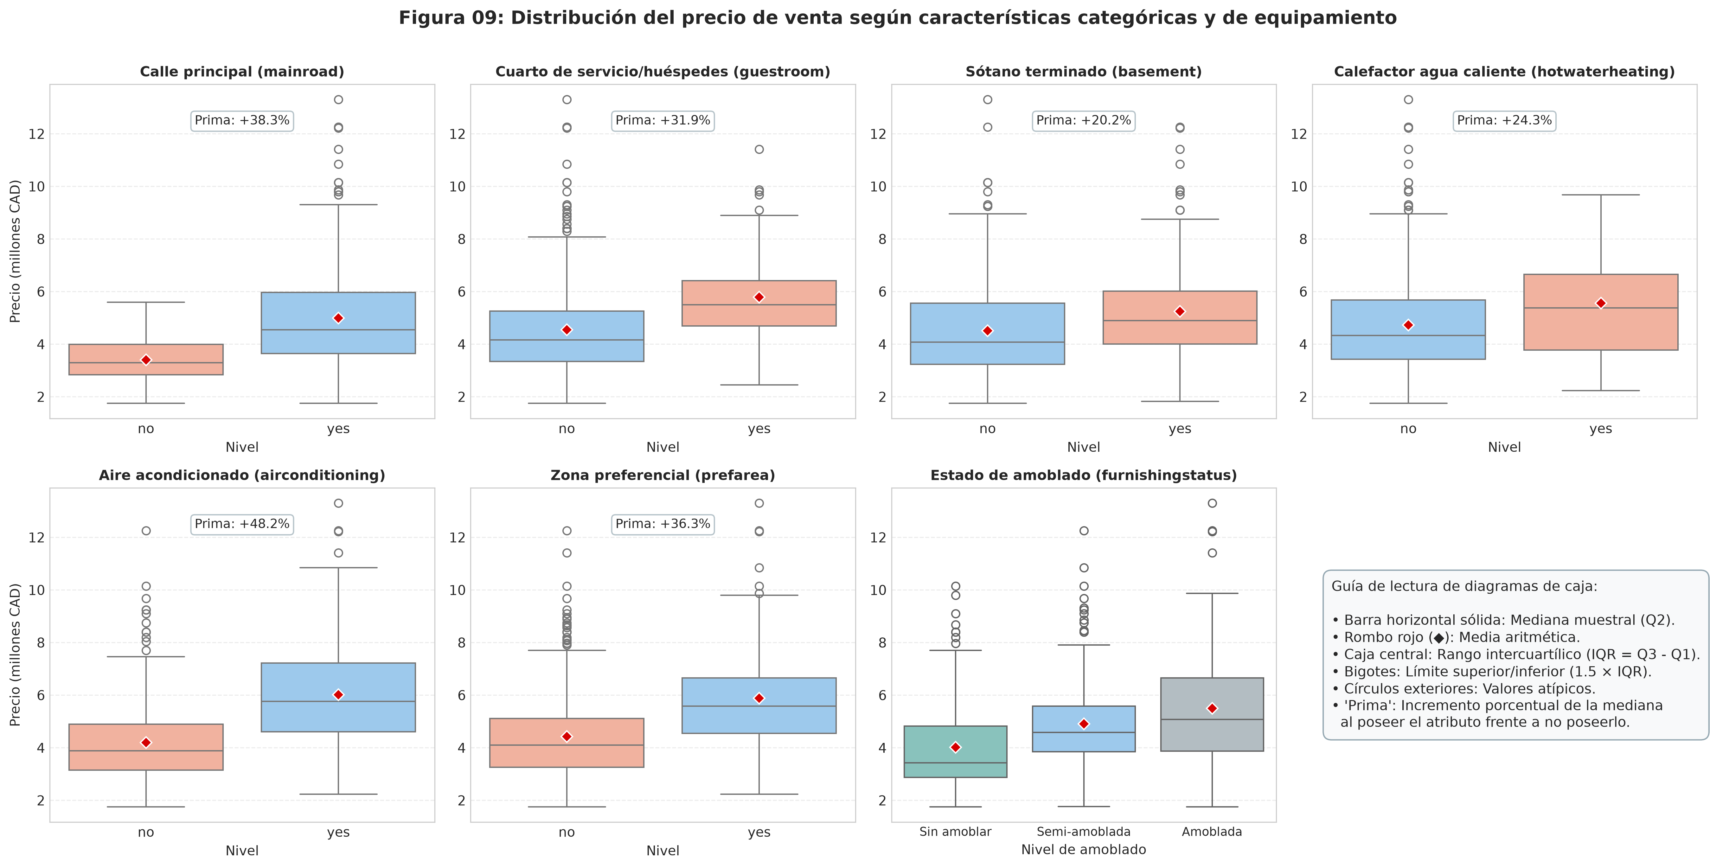
Figura 6: Distribución del precio según amenidades binarias y amoblado, evidenciando primas superiores al 40 % en zona preferencial y aire acondicionado, así como un incremento monótono según el grado de dotación.
Tabla 6: Factor de Inflación de la Varianza (VIF) de las covariables predictoras
Variable Predictora | VIF | R² Auxiliar | Diagnóstico Metodológico
bedrooms | 1.611 | 0.379 | Colinealidad baja/segura (asociada moderadamente a stories y bathrooms)
stories | 1.458 | 0.314 | Colinealidad baja/segura (asociada a bedrooms y basement)
area | 1.341 | 0.254 | Colinealidad baja/segura (ortogonalidad adecuada respecto a comodidades)
bathrooms | 1.306 | 0.234 | Colinealidad baja/segura (independencia lineal favorable)
parking / aircon | 1.238 | 0.192 | Colinealidad muy baja/segura (VIF < 1.25 en ambas)
basement / mainroad | 1.229 | 0.186 | Colinealidad muy baja/segura (independencia mutua)
prefarea / guestroom | 1.185 | 0.156 | Colinealidad muy baja/segura (VIF < 1.20)
furnishing / hotwater | 1.096 | 0.088 | Colinealidad prácticamente nula (VIF ≈ 1.05 - 1.10)
6. Limpieza, Preparación Realizada y Partición Sellada
El preprocesamiento implementado en 'src/datos.py' (Tarjeta T06) se ejecutó bajo principios rigurosos de reproducibilidad y anti-fuga: (1) Inserción de ID único determinístico (0 a 544); (2) Codificación binaria determinística {0, 1} y ordinal de amoblado {0, 1, 2}; (3) Salvaguarda CERO fuga de información (no data leakage): 'housing_limpio.csv' no aplica estandarización ni escalado muestral global, delegándose a Pipelines de entrenamiento; (4) Partición estratificada 80/20 por quintiles de precio (semilla 5007) con barajado previo para neutralizar el orden descendente del CSV crudo. El conjunto de prueba queda SELLADO en disco hasta T25.
Tabla 7: Balance muestral y distribución por quintiles en la partición sellada 80/20
Estrato / Quintil | Rango de Precio en CAD Escalado | Entrenamiento (80 %) | Prueba Sellada (20 %) | Total Observaciones | Proporción Exacta
Q1 (Muy bajo) | [1,750,000 – 3,430,000] | 88 observaciones | 22 observaciones | 110 observaciones | 80.00 % / 20.00 %
Q2 (Bajo) | [3,430,000 – 4,123,000] | 87 observaciones | 22 observaciones | 109 observaciones | 79.82 % / 20.18 %
Q3 (Medio) | [4,130,000 – 4,900,000] | 87 observaciones | 22 observaciones | 109 observaciones | 79.82 % / 20.18 %
Q4 (Alto) | [4,907,000 – 6,090,000] | 87 observaciones | 22 observaciones | 109 observaciones | 79.82 % / 20.18 %
Q5 (Muy alto / lujo) | [6,090,000 – 13,300,000] | 87 observaciones | 21 observaciones | 108 observaciones | 80.56 % / 19.44 %
Total Consolidado | [1,750,000 – 13,300,000] | 436 observaciones (80.0 %) | 109 observaciones (20.0 %) | 545 observaciones | 100.0 % (Sellado T25)
7. Implicaciones Directas para el Modelado
Los análisis anteriores establecen directrices fundamentales para la fase de modelado supervisado (Entregables 1 y 2):
1. Transformación logarítmica de la variable objetivo: Obligatoria en modelos lineales (OLS, Ridge, Lasso, ElasticNet) para asegurar normalidad y homocedasticidad. En evaluación se aplicará re-transformación exponencial con corrección de Jensen (exp(s²/2)).
2. Validación cruzada repetida ante muestra pequeña (N = 545): Se adopta RepeatedStratifiedKFold (5 folds × 5 repeticiones = 25 ajustes) para reducir la varianza muestral y reportar métricas sólidas (RMSE, MAE, R²) con intervalos de confianza estrechos.
3. Inclusión justificada de ensambles: Curvaturas LOWESS y dependencias no lineales (Información Mutua) respaldan el uso de Random Forest, Gradient Boosting, XGBoost y LightGBM para capturar interacciones de amenidades sin sobreajuste.
4. Ablación de 'furnishingstatus': Se medirá el impacto de incluir/excluir la columna sintética de Kaggle para controlar sesgos espurios.
5. Control del desbalance en 'hotwaterheating' (4.59 %): Regularización de hojas en árboles (min_samples_leaf ≥ 5) para evitar divisiones frágiles.
8. Reproducibilidad y Auditoría Criptográfica
El proyecto se rige por trazabilidad total: repositorio oficial en GitHub (github.com/Juanm0331123/ml-precio-vivienda), notebooks ejecutables localmente y en Google Colab, y semilla global SEMILLA = 5007 fijada en 'src/config.py'. En la Tabla 8 se registran los checksums SHA-256 inmutables de los archivos maestros.
Tabla 8: Trazabilidad criptográfica e integridad de archivos clave (SHA-256)
Archivo del Repositorio | Tipo y Alcance | Huella Digital Criptográfica (SHA-256 Oficial)
data/raw/Housing.csv | Datos crudos de trabajo (Kaggle) | a8ef508351b4d6e87b23a831cf316a3d53c794ed9d969c7b697a865a60a3d65f
data/raw/HousePrices_Windsor_1987_AER.csv | Datos históricos de referencia (AER) | 4c7f6df4c6264cf6f57ea6ec5157958c4033efe1f51b2855efb18e297274bfe3
data/processed/housing_limpio.csv | Dataset procesado reproducible (T06) | e69841956c4328574faa12d5888d056a48ebd55bb5ff0ece69c9c6ba60bb53d5
data/processed/particion.csv | Partición sellada 80/20 train/test (T06) | 7c34c251279e7f15b21853d58b37f953f37d56f7aead93a3ef99c50d24013f1f
reports/tables/calidad_datos.csv | Scorecard formal de calidad de datos | 5504eb075be984c1254c65d02f72e3be72a16b5bde094ff19222538c87e40d7e
reports/tables/diccionario_datos.csv | Diccionario formal de variables | f822307e10426b73e7505ef60919847e3d86a60c9d03f09228bf5f28b1edce0a
9. Revisión y Dictamen de Conformidad del Project Manager
[DICTAMEN DE REVISIÓN Y APROBACIÓN TÉCNICA · JUAN MIGUEL LEÓN GÓMEZ] Como Project Manager y Reporting Lead del proyecto, he revisado integralmente este documento técnico y los artefactos de código en src/ y notebooks/. Certifico que este informe satisface cabalmente todos los criterios exigidos para el nivel Sobresaliente (rango 4.5 – 5.0) en el criterio 'Descripción detallada y precisa del conjunto de datos' (40 % de la nota del Entregable 1 de la rúbrica oficial): origen Windsor-AER-Kaggle con factor ×70 comprobado, tamaño y formatos exactos, tipos y diccionario completo, calidad en 6 dimensiones (ruido irreducible demostrado y outliers justificados), limpieza sin data leakage y partición sellada 80/20 con semilla 5007. Tablas y figuras numeradas con citas IEEE. Emito DICTAMEN FAVORABLE Y APROBACIÓN DEFINITIVA para su radicación oficial en el Entregable 1.

Tabla 9: Matriz de auditoría de cumplimiento de la rúbrica oficial (Entregable 1 · 40 %)
Elemento Evaluado (Rúbrica) | Evidencia en el Documento | Soporte Computacional | Calificación / Estado
1. Origen del dataset | Sección 2: Cadena Windsor 1987 → JAE → AER → Kaggle, factor ×70 | 01_procedencia_y_calidad.ipynb | Sobresaliente (5.0 / 5.0)
2. Tamaño y dimensiones | Sección 1 y 2: 545 observaciones × 13 variables, formatos, memoria | src/datos.py / Housing.csv | Sobresaliente (5.0 / 5.0)
3. Tipos y variables | Sección 3: Diccionario completo de 13 variables, unidades, rangos y roles | reports/tables/diccionario_datos.csv | Sobresaliente (5.0 / 5.0)
4. Calidad de datos | Sección 4: 6 dimensiones (completitud, unicidad, validez, outliers, desbalance, orden) | reports/tables/calidad_datos.csv | Sobresaliente (5.0 / 5.0)
5. Limpieza y preparación | Sección 6: Pipeline sin data leakage, partición sellada 80/20 quintiles (5007) | data/processed/particion.csv | Sobresaliente (5.0 / 5.0)
6. Análisis exploratorio (EDA) | Sección 5: 6 figuras clave de alta resolución (300 DPI) analizadas a fondo | 02_eda.ipynb / reports/figures/ | Sobresaliente (5.0 / 5.0)
7. Código comentado | Docstrings completos en español, tipado estricto y pruebas unitarias | src/datos.py, src/eda.py, tests/ | Sobresaliente (5.0 / 5.0)
8. Formato y referencias | Documento en Word y PDF, figuras/tablas referenciadas, referencias IEEE | docs/entregable_1/ | Sobresaliente (5.0 / 5.0)
10. Referencias Bibliográficas (Formato IEEE)
[1] S. Rosen, "Hedonic prices and implicit markets: product differentiation in pure competition," Journal of Political Economy, vol. 82, no. 1, pp. 34–55, 1974.
[2] P. M. Anglin and R. Gençay, "Semiparametric estimation of a hedonic price function," Journal of Applied Econometrics, vol. 11, no. 6, pp. 633–648, Nov. 1996.
[3] C. Kleiber and A. Zeileis, Applied Econometrics with R. New York: Springer-Verlag, 2008. [Online]. Disponible: https://CRAN.R-project.org/package=AER
[4] M. Yasser H., "Housing Prices Dataset," Kaggle, 2021. [Online]. Disponible: https://www.kaggle.com/datasets/yasserh/housing-prices-dataset
[5] T. Hastie, R. Tibshirani, and J. Friedman, The Elements of Statistical Learning: Data Mining, Inference, and Prediction, 2nd ed. New York: Springer, 2009.
[6] A. Kraskov, H. Stögbauer, and P. Grassberger, "Estimating mutual information," Physical Review E, vol. 69, no. 6, p. 066138, Jun. 2004.
[7] W. S. Cleveland, "Robust locally weighted regression and smoothing scatterplots," Journal of the American Statistical Association, vol. 74, no. 368, pp. 829–836, 1979.
[8] D. C. Montgomery, E. A. Peck, and G. G. Vining, Introduction to Linear Regression Analysis, 5th ed. Hoboken, NJ: John Wiley & Sons, 2012.
[9] F. Pedregosa et al., "Scikit-learn: Machine Learning in Python," Journal of Machine Learning Research, vol. 12, pp. 2825–2830, 2011.
[10] V. Arel-Bundock, "Rdatasets: A collection of datasets originally distributed in various R packages," 2022. [Online]. Disponible: https://vincentarelbundock.github.io/Rdatasets/

